КОМПЛЕКТ КОНТРОЛЬНО-ОЦЕНОЧНЫХ СРЕДСТВ
по дисциплине
ОП.05 Требования к зданиям и инженерным системам гостиничного предприятия
Программы подготовки специалистов среднего звена по специальности
43.02.14 Гостиничное дело

Разработчик:
преподаватель первой категории
Саго О.Ю.

Одобрено на заседании
Отделения ПСиТ Колледжа АлтГУ
Протокол № 1от «20» сентября 2017 г.

Барнаул 2017
ПАСПОРТ КОМПЛЕКТА ОЦЕНОЧНЫХ СРЕДСТВ
Перечень формируемых компетенций:

ОК 1. Выбирать способы решения задач профессиональной деятельности, применительно к различным контекстам.
ОК 2. Осуществлять поиск, анализ и интерпретацию информации, необходимой для выполнения задач профессиональной деятельности.
ОК 3: Планировать и организовывать собственное профессиональное и личностное развитие
ОК 4: Работать в коллективе и команде, эффективно взаимодействовать с коллегами, руководством, клиентами
ОК 5: Осуществлять устную и письменную коммуникацию на государственном языке с учетом особенностей социального и культурного контекста
ОК 6: Работать в коллективе и в команде, эффективно общаться с коллегами, руководством, потребителями
ОК 7: Содействовать сохранению окружающей среды, ресурсосбережению, эффективно действовать в чрезвычайных ситуациях
ОК 8: Использовать средства физической культуры для сохранения и укрепления здоровья в процессе профессиональной деятельности и поддержания необходимого уровня физической подготовленности
ОК 9: Использовать информационные технологии в профессиональной деятельности
ПК 3.1: Планировать потребности службы обслуживания и эксплуатации номерного фонда в материальных ресурсах и персонале
ПК 3.2: Организовывать деятельность работников службы обслуживания и эксплуатации номерного фонда в соответствии с текущими планами и стандартами гостиницы
ПК 3.3: Контролировать текущую деятельность работников службы обслуживания и эксплуатации номерного фонда для поддержания требуемого уровня качества обслуживания гостей
№  п/п | Контролируемые разделы (темы) дисциплины (профессионального модуля) | Код контролируемой компетенции | Наименование  оценочного средства
1 | Тема 1. Современные принципы проектирования гостиничных зданий | ОК 1 - ОК 9 | Практическая работа
2 | Тема 2. Архитектурно – планировочные решения и функциональная организация гостиничных зданий | ОК 1 – ОК 9 | Практическая работа
3 | Тема 3. Современная инженерная инфраструктура гостиничных предприятий. Система жизнеобеспечения гостиниц | ОК 1 – ОК 9 | Практическая работа
4 | Тема 4. Ресурсосберегающие и энергосберегающие технологии в профессиональной деятельности | ОК 1 – ОК 9, ПК 3.1, ПК 3.2, ПК 3.3 | Практическая работа
5 | Тема 5. Современная архитектура и интерьер гостиничных зданий | ОК 1 – ОК 9, ПК 3.1, ПК 3.2, ПК 3.3 | Практическая работа
6 | Тема 6. Создание системы безопасности в гостиничном предприятии | ОК 1 – ОК 9, ПК 3.1, ПК 3.2, ПК 3.3 | Практическая работа
Сформированность выше перечисленных компетенций предполагает, что в результате освоения дисциплины обучающийся должен:
уметь:
- использовать ресурсо- и энергосберегающие технологии в профессиональной деятельности;
- использовать системы жизнеобеспечения и оборудование гостиниц и туристических комплексов для обеспечения комфорта проживающих;
- осуществлять контроль правил и норм охраны труда и требований производственной санитарии и гигиены.
знать:
- основные требования к зданиям гостиниц и туристических комплексов
- архитектурно-планировочные решения и функциональную организацию зданий гостиниц и туристических комплексов
- принципы оформления интерьеров гостиничных зданий
- требования к инженерно-техническому оборудованию и систем жизнеобеспечения гостиниц и туристических комплексов
- особенности обеспечения безопасных условий труда в сфере профессиональной деятельности, правовые, нормативные и организационные основы охраны труда в организации
«отлично» | 85-100% правильных ответов
«хорошо» | 70-84% правильных ответов
«удовлетворительно» | 50-69% правильных ответов
«неудовлетворительно» | 0-49% правильных ответов

I ТЕКУЩИЙ КОНТРОЛЬ ПО УЧЕБНОЙ ДИСЦИПЛИНЕ
- ОЦЕНОЧНОЕ СРЕДСТВО Практическая работа
Цель формирование системы знаний о современных принципах проектирования гостиничных зданий
- Проверяемые компетенции (код): ОК 1 - ОК 9
- Пример оценочного средства
Ответить на вопросы:
1.Что входит в понятие «проектирование» здания?
2.Кто участвует в создании зданий гостиничных комплексов?
3.Что такое предпроектная подготовка строительства, каково ее назначение?
4.Что такое проект, из каких основных разделов он состоит
5.Изобразите схематически основные этапы проектирования. Дайте характеристику каждому этапу.
6.Чем отличается типовой проект от индивидуального?
7.Как реализуются при проектировании функциональные требования к зданиям?
8.Как реализуются при проектировании зданий требования по естественному освещению?
9.Как реализуются при проектировании зданий требования по шумоизоляции?
10.Как реализуются при проектировании противопожарные требования к зданиям?
11.Раскройте основные принципы проектирования.
12.Изобразите схематически виды проектов, дайте краткую характеристику каждого вида.
13. Какое значение имеют нормативные документы при проектировании и строительстве. Назовите их основные виды и область их применения.
14. Дайте характеристику основных определений:
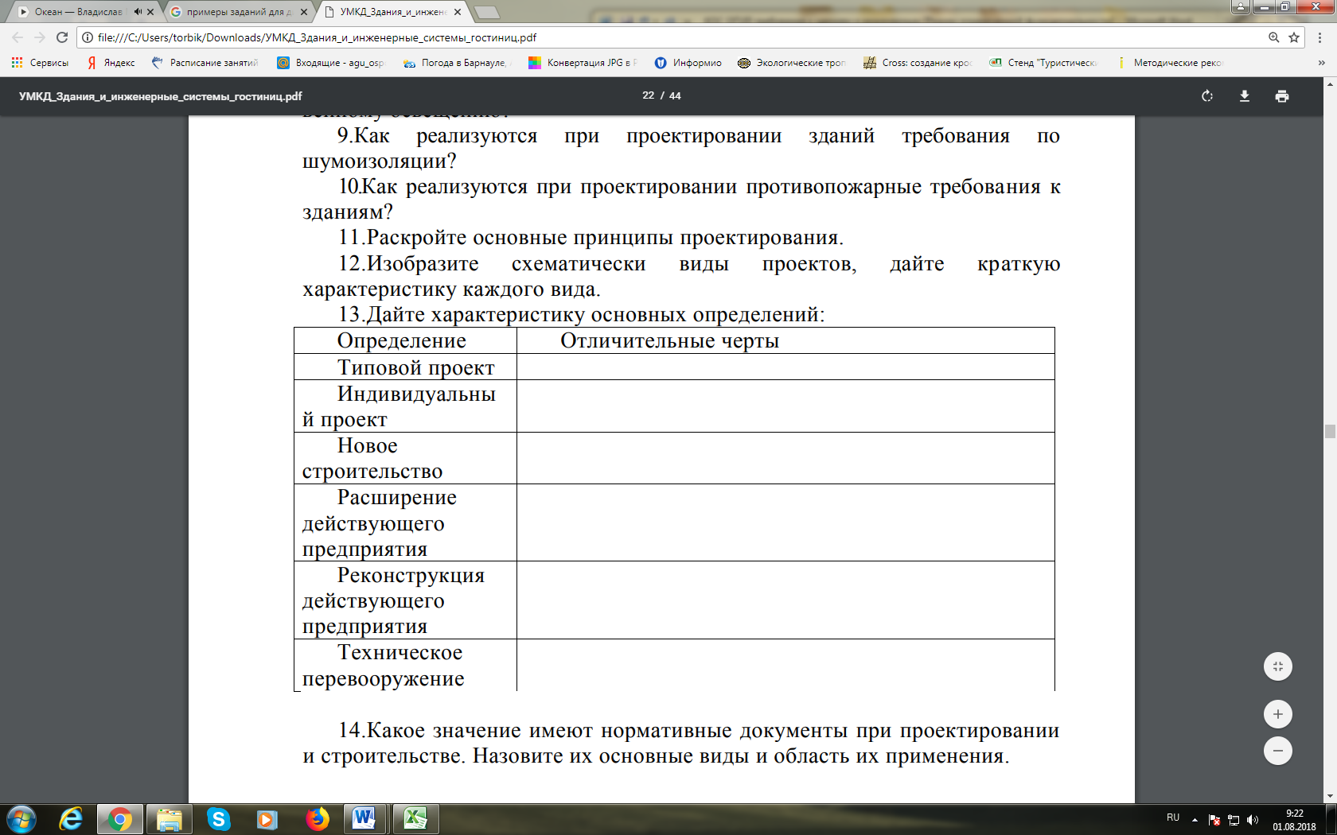
- Критерии оценивания (по 100-балльной системе оценивания):
Отлично | Работа выполнена в срок, защищена с первого раза, полностью оформлена, при необходимости написан теоретический конспект, сделаны выводы по работе. Студент блестяще отвечает на вопросы, демонстрирует глубокие теоретические знания, знание первоисточников.
Хорошо | Работа выполнена в срок, защищена с первого раза, в оформлении присутствуют незначительные недочеты, получены достоверные результаты, при необходимости написан теоретический конспект. Студент уверенно отвечает на вопросы, демонстрирует достаточно высокий уровень теоретических знаний, знание первоисточников.
Удовлетворительно | Работа выполнена в срок, защищена с первого раза, в оформлении присутствуют незначительные недочеты, получены достоверные результаты, при необходимости написан теоретический конспект. Студент демонстрирует достаточный уровень теоретических знаний, однако затрудняется отвечать на отдельные вопросы.
Неудовлетворительно | Работа не всегда защищена с первого раза, в оформлении присутствуют существенные недочеты. Студент затрудняется отвечать на вопросы.
- ОЦЕНОЧНОЕ СРЕДСТВО Практическая работа
Цель формирование системы знаний об архитектурно – планировочных решениях и функциональной организации гостиничных зданий
- Проверяемые компетенции (код): ОК 1 - ОК 9
- Пример оценочного средства
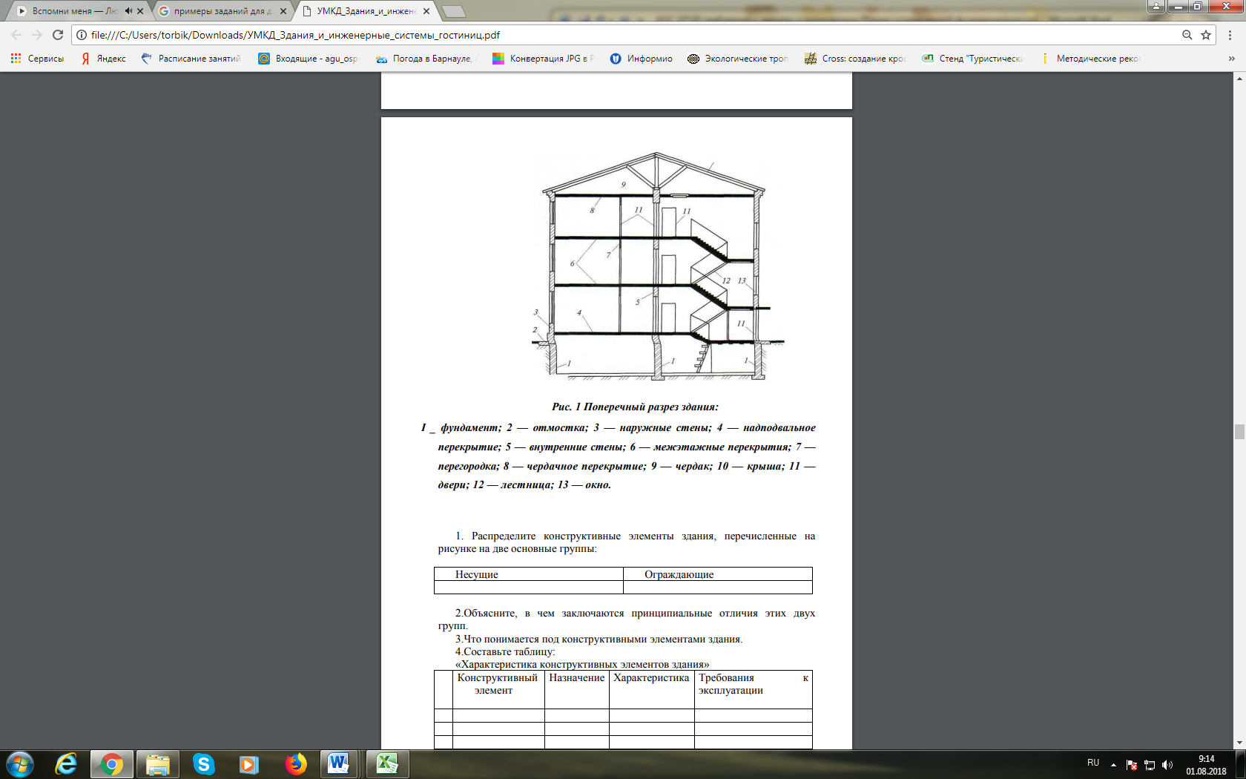

- Критерии оценивания (по 100-балльной системе оценивания):
Отлично | Работа выполнена в срок, защищена с первого раза, полностью оформлена, при необходимости написан теоретический конспект, сделаны выводы по работе. Студент блестяще отвечает на вопросы, демонстрирует глубокие теоретические знания, знание первоисточников.
Хорошо | Работа выполнена в срок, защищена с первого раза, в оформлении присутствуют незначительные недочеты, получены достоверные результаты, при необходимости написан теоретический конспект. Студент уверенно отвечает на вопросы, демонстрирует достаточно высокий уровень теоретических знаний, знание первоисточников.
Удовлетворительно | Работа выполнена в срок, защищена с первого раза, в оформлении присутствуют незначительные недочеты, получены достоверные результаты, при необходимости написан теоретический конспект. Студент демонстрирует достаточный уровень теоретических знаний, однако затрудняется отвечать на отдельные вопросы.
Неудовлетворительно | Работа не всегда защищена с первого раза, в оформлении присутствуют существенные недочеты. Студент затрудняется отвечать на вопросы.
- ОЦЕНОЧНОЕ СРЕДСТВО Практическая работа
- Цель формирование системы знаний о современной инженерной инфраструктуре гостиничных предприятий.
- Проверяемые компетенции (код): ОК 1 - ОК 9
- Пример оценочного средства
Ответить на вопросы:
1. Что такое генеральный план, какие объекты и с какой целью на нем изображают.
2. В чем заключаются и каким образом выполняются функциональные требования, предъявляемые к гостиничным комплексам.
3. Что такое система застройки. Дайте характеристику основным системам застройки
4. Какими факторами необходимо руководствоваться при выборе лучшего проекта.
5. Что понимается под объемно-планировочным решением, расположение каких компонентов гостиницы определяет тип объемно-планировочного решения. Назовите основные типы объемно-планировочных решений.
6. Что такое композиционные схемы, чем определяется их тип.
7. Изобразите схематически виды композиционных схем. Дайте характеристику основных типов.
8. Что понимается под общественной частью гостиницы. Раскройте состав помещений и характеристику общественной части.

- Критерии оценивания (по 100-балльной системе оценивания):
Отлично | Работа выполнена в срок, защищена с первого раза, полностью оформлена, при необходимости написан теоретический конспект, сделаны выводы по работе. Студент блестяще отвечает на вопросы, демонстрирует глубокие теоретические знания, знание первоисточников.
Хорошо | Работа выполнена в срок, защищена с первого раза, в оформлении присутствуют незначительные недочеты, получены достоверные результаты, при необходимости написан теоретический конспект. Студент уверенно отвечает на вопросы, демонстрирует достаточно высокий уровень теоретических знаний, знание первоисточников.
Удовлетворительно | Работа выполнена в срок, защищена с первого раза, в оформлении присутствуют незначительные недочеты, получены достоверные результаты, при необходимости написан теоретический конспект. Студент демонстрирует достаточный уровень теоретических знаний, однако затрудняется отвечать на отдельные вопросы.
Неудовлетворительно | Работа не всегда защищена с первого раза, в оформлении присутствуют существенные недочеты. Студент затрудняется отвечать на вопросы.
ОЦЕНОЧНОЕ СРЕДСТВО Практическая работа
- Цель формирование системы знаний о ресурсосберегающих и энергосберегающих технологиях в профессиональной деятельности
- Проверяемые компетенции (код): ОК 01 – ОК 09, ПК 3.1, ПК 3.2, ПК 3.3
- Пример оценочного средства
Ответить на вопросы:
- Система электроснабжения. Силовые сети, освещение различных помещений
- Лифтовое хозяйство. Основные требования к лифтовому оборудованию, техническое обслуживание лифтов.
- Система отопления. Назначение, виды систем отопления, правила эксплуатации.
- Система водоснабжения и канализации. Санитарно-техническое оборудование, правила эксплуатации.
- Система вентиляции и создание и искусственного климата.
- Слаботочные устройства, применяемые в гостиницах, виды и способы их применения.
- Система пожаротушения и противопожарной сигнализации.
- Мусоропровод и пылеудаление. Правила эксплуатации мусоропровода.
- Правила эксплуатации здания гостиницы. Осмотры здания гостиницы, текущий и капитальный ремонт
- Внутри гостиничные коммуникации. Система горизонтальных и вертикальных сообщений.
- Применение новых материалов, архитектурно-строительных элементов при оборудовании помещений гостиниц.
- Критерии оценивания (по 100-балльной системе оценивания):
Отлично | Работа выполнена в срок, защищена с первого раза, полностью оформлена, при необходимости написан теоретический конспект, сделаны выводы по работе. Студент блестяще отвечает на вопросы, демонстрирует глубокие теоретические знания, знание первоисточников.
Хорошо | Работа выполнена в срок, защищена с первого раза, в оформлении присутствуют незначительные недочеты, получены достоверные результаты, при необходимости написан теоретический конспект. Студент уверенно отвечает на вопросы, демонстрирует достаточно высокий уровень теоретических знаний, знание первоисточников.
Удовлетворительно | Работа выполнена в срок, защищена с первого раза, в оформлении присутствуют незначительные недочеты, получены достоверные результаты, при необходимости написан теоретический конспект. Студент демонстрирует достаточный уровень теоретических знаний, однако затрудняется отвечать на отдельные вопросы.
Неудовлетворительно | Работа не всегда защищена с первого раза, в оформлении присутствуют существенные недочеты. Студент затрудняется отвечать на вопросы.
- ОЦЕНОЧНОЕ СРЕДСТВО Практическая работа
- Цель формирование системы знаний о современной архитектуре и интерьере гостиничных зданий
- Проверяемые компетенции (код): ОК 01 – ОК 09, ПК 3.1, ПК 3.2, ПК 3.3
- Пример оценочного средства
Ответить на вопросы:
- Конструктивные элементы здания гостиницы. Конструктивный модуль, типы номеров.
- Основные принципы меблировки помещений жилого фонда.
- Структурные составляющие многокомнатного гостиничного номера. Зонирование однокомнатного номера.
- Виды мебели, используемые в гостиницах. Конструкция мебели, применяемые материалы.
- Способы размещения мебели в одноместном и двухместном номерах. Нормы проходов в меблировке помещений.
- Декоративное оформление интерьера. Архитектурно-строительное оборудование, произведения декоративно-прикладного искусства.
- Оборудование мебелью холлов и гостиных.
- Требования к оборудованию мебелью однокомнатного номера.
- Требования к оборудованию мебелью многокомнатного номера.
- Цветовое оформление интерьера. Три направления сочетаний цветовых гамм.

- Критерии оценивания (по 100-балльной системе оценивания):
Отлично | Работа выполнена в срок, защищена с первого раза, полностью оформлена, при необходимости написан теоретический конспект, сделаны выводы по работе. Студент блестяще отвечает на вопросы, демонстрирует глубокие теоретические знания, знание первоисточников.
Хорошо | Работа выполнена в срок, защищена с первого раза, в оформлении присутствуют незначительные недочеты, получены достоверные результаты, при необходимости написан теоретический конспект. Студент уверенно отвечает на вопросы, демонстрирует достаточно высокий уровень теоретических знаний, знание первоисточников.
Удовлетворительно | Работа выполнена в срок, защищена с первого раза, в оформлении присутствуют незначительные недочеты, получены достоверные результаты, при необходимости написан теоретический конспект. Студент демонстрирует достаточный уровень теоретических знаний, однако затрудняется отвечать на отдельные вопросы.
Неудовлетворительно | Работа не всегда защищена с первого раза, в оформлении присутствуют существенные недочеты. Студент затрудняется отвечать на вопросы.
ОЦЕНОЧНОЕ СРЕДСТВО Практическая работа
- Цель формирование системы знаний о создании системы безопасности в гостиничном предприятии
- Проверяемые компетенции (код): ОК 01 – ОК 09, ПК 3.1, ПК 3.2, ПК 3.3
- Пример оценочного средства
Вопросы для ответа:
1. Организационная структура службы безопасности гостиничного предприятия.
2. Принципы организации службы безопасности.
3. Требования к персоналу службы безопасности.
4. Алгоритм создания службы безопасности, выбор организационной модели, структура службы безопасности.
5. Функции службы безопасности.
Критерии оценивания (по 100-балльной системе оценивания):
Отлично | Работа выполнена в срок, защищена с первого раза, полностью оформлена, при необходимости написан теоретический конспект, сделаны выводы по работе. Студент блестяще отвечает на вопросы, демонстрирует глубокие теоретические знания, знание первоисточников.
Хорошо | Работа выполнена в срок, защищена с первого раза, в оформлении присутствуют незначительные недочеты, получены достоверные результаты, при необходимости написан теоретический конспект. Студент уверенно отвечает на вопросы, демонстрирует достаточно высокий уровень теоретических знаний, знание первоисточников.
Удовлетворительно | Работа выполнена в срок, защищена с первого раза, в оформлении присутствуют незначительные недочеты, получены достоверные результаты, при необходимости написан теоретический конспект. Студент демонстрирует достаточный уровень теоретических знаний, однако затрудняется отвечать на отдельные вопросы.
Неудовлетворительно | Работа не всегда защищена с первого раза, в оформлении присутствуют существенные недочеты. Студент затрудняется отвечать на вопросы.
II ПРОМЕЖУТОЧНАЯ АТТЕСТАЦИЯ ПО УЧЕБНОЙ ДИСЦИПЛИНЕ
ОП.05 ТРЕБОВАНИЯ К ЗДАНИЯМ И ИНЖЕНЕРНЫМ СИСТЕМАМ ГОСТИНИЧНОГО ПРЕДПРИЯТИЯ
- Форма проведения промежуточной аттестации экзамен
- Процедура проведения. Экзамен проводится в традиционной форме после выполнения и сдачи всех практических работ.
- Перечень вопросов для подготовки к экзамену
1. Понятие основных фондов гостиничных предприятий.
2. Характеристика материально- технической базы гостиничных предприятий.
3. Принципы проектирования гостиничных предприятий. Виды проектов гостиничных зданий.
4. Что представляет собой нормативная база проектирования и строительства.
5. Какими определениями руководствуются при оформлении проектной документации.
6. Что подразумевают под строительными нормами и правилами.
7. Каковы требования, предъявляемые к зданиям гостиничных предприятий.
8. Что такое генеральный план.
9. Температурный режим в жилых и общественных помещениях гостиничных предприятий.
10. Гостиничный продукт. Его особенности.
11. Виды объемно - пространственного решения гостиничных предприятий.
12.Что представляет собой функциональная организация гостиничных предприятий.
13. Схемы, применяемые при проектировании жилого блока гостиничного предприятия.
14. Каких положений следует придерживаться при проектировании вестибюльной группы.
15. Планировочная структура вестибюля гостиницы (фронтальная, продольная и концентрическая схемы).
16. Основные блоки гостиничных предприятий.
17. Функциональная организация помещений общественного питания.
18. Как происходит ввод здания гостиницы в эксплуатацию.
19. Каковы функции каждой комиссии, принимающей здание гостиницы в эксплуатацию.
20. Долговечность здания. Сроки службы здания.
21. Физический износ здания. Причины физического износа.
22. Моральный износ здания. Причины морального износа.
23. Система планово – предупредительного ремонта.
24. Какие осмотры входят в систему планово-предупредительного ремонта. Дайте им характеристику.
25, Оборудование системы контроля доступа.
26. Оборудование конференц – залов. К какому блоку помещений относятся конференц-залы.
27. Функции системы радиовещания и телевизионного вещания в гостиничных предприятиях.
28. Виды ремонтов. Характеристика каждого вида ремонта.
29. Каким образом осуществляется открытие построенного или реконструированного гостиничного комплекса.
30. Общая характеристика инженерно – технического оборудования гостиничных предприятий.
31. Характеристика санитарно – технического оборудования.
Использование «теплоты» в системе отопления.

32. Обеспечение микроклимата помещений гостиницы. Оборудование, используемое для создания микроклимата.
33. Системы вентиляции и кондиционирования. Виды. Классификация.
34. Какие виды электрического освещения применяются в помещениях гостиницы.
35. Принцип работы ЦСП.
36.Классификация лифтового оборудования гостиничных предприятий.
37. Проведение весеннего (осеннего) планового осмотра в гостинице.
38.Комплексная система обеспечения безопасности в гостинице.
39. Факторы, влияющие на экстерьер гостиничного здания. С помощью каких средств создается внешний облик предприятия..
40. Характеристика понятия «стиль». Характерные признаки архитектурного стиля.
41. Цветовой круг Гете. Какое он имеет значение при выборе цветового решения.
42. Определение гармонии. Какие существуют виды гармонии.
43. Какие приемы цветовой гармонии возможны для использования в жилых и общественных помещениях гостиницы.
44. Что такое интерьер. Как влияет интерьер на качество обслуживания.
45. Какие виды освещения используют при оформлении общественных и жилых помещений гостиницы.
46. Требования к гостиничной мебели.
47. Каковы основные функции архитектуры и требовании, предъявляемые к ней.
48. Перечислите современные архитектурные стили и дайте им краткую характеристику.
49. Что такое «инсоляция». Нормы инсоляции для РФ.
50. Классификация гостиничных предприятий.
Критерии оценивания экзаменационных заданий
«Отлично»
1. Содержание ответов полностью раскрывает тему вопроса.
2. Общая грамотность в изложении материала; умелое использование профессиональной терминологии.
3. Правильно реализует алгоритмы решения задач по исходным данным. Изложение текста имеет хорошо выраженный аналитический характер; выводы конкретны, существенны.
4. Без затруднений выполняет вычисления.
5. Правильно распределяет время, умеет использовать разрешенные наглядные пособия, материалы справочного характера, нормативные документы.

«Хорошо»
1. Содержание ответов раскрывает тему вопроса, но допущены небольшие неточности.
2. Общая грамотность в изложении материала; умелое использование профессиональной терминологии.
3. Правильно реализует алгоритмы решения задач по исходным данным. Изложение текста имеет незначительные неточности, которые не сказываются на итоговом результате; выводы конкретны.
4. Без затруднений выполняет вычисления.
5. Правильно распределяет время, умеет использовать разрешенные наглядные пособия, материалы справочного характера, нормативные документы.

«Удовлетворительно»
1. Содержание ответов не полностью раскрывает тему вопроса.
2. Допущена неграмотность в изложении материала; неумелое использование профессиональной терминологии.
3. Допущены неточности в расчетах, небрежно выполнены вычисления.
4. Неправильно распределяет время, умеет использовать разрешенные наглядные пособия, материалы справочного характера, нормативные документы.

«Неудовлетворительно»
1. Студент не знает технической терминологии; оформление ответов не соответствует требованиям.
2. Общая безграмотность текста; неумение использовать профессиональную терминологию. Большое число ошибок, требуется доскональная проверка результатов.
3. Студент путается в последовательности расчетов, имеются ошибки.
4. Неправильно распределяет время, не умеет использовать разрешенные наглядные пособия, материалы справочного характера, нормативные документы.

